Наш     дошкільний    заклад    є  активним    учасником   та    переможцем  різноманітних     конкурсів

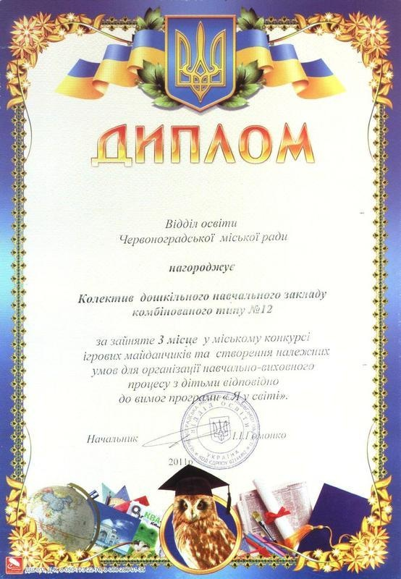

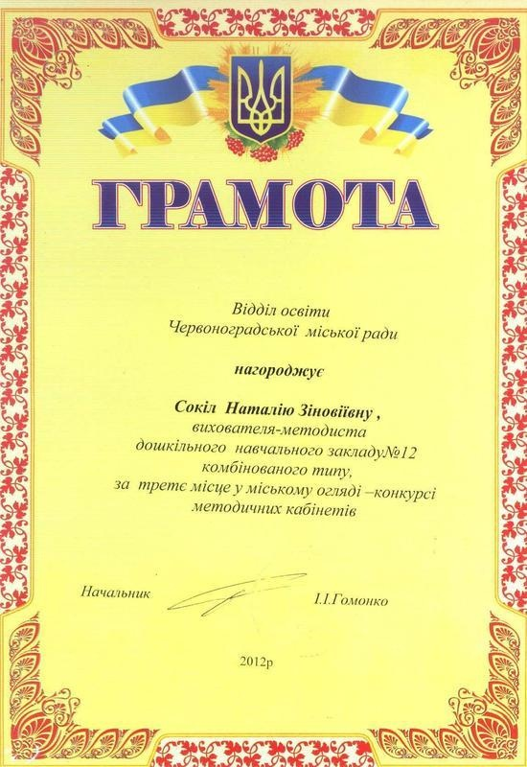

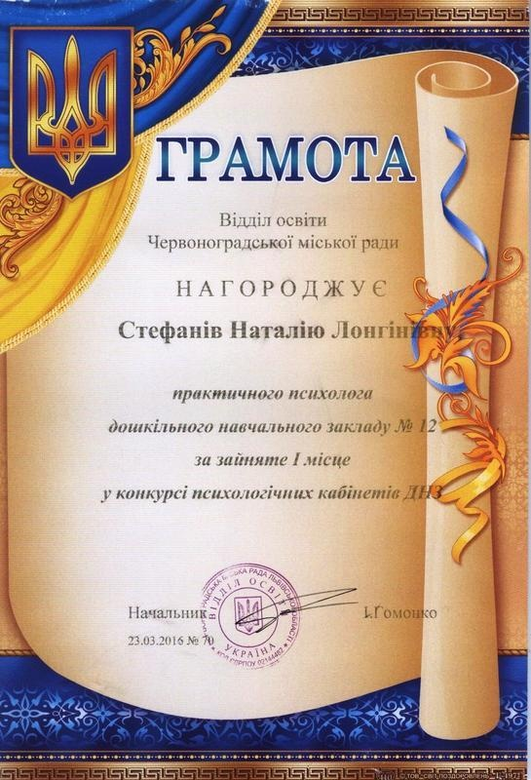

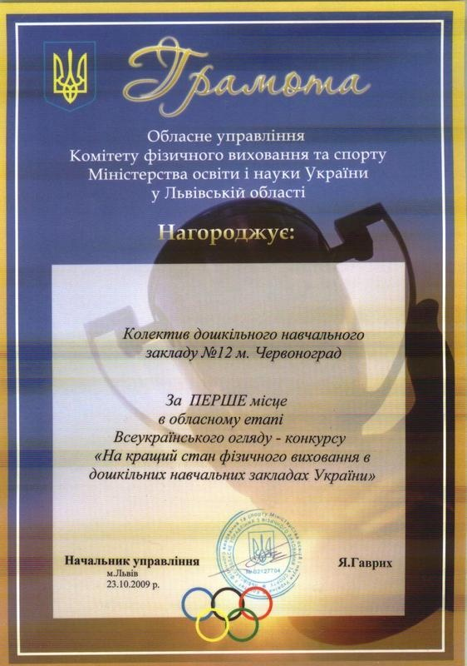

C:\Users\наталя\Desktop\Скановані документи,\сканирование0003.tif

C:\Users\наталя\Desktop\Скановані документи,\сканирование0001.tif

